«Незабываемая весна 1945 года»
Торжественные мероприятия, посвященные Победе советского народа в войне 1941-1945 гг.
Цели и задачи:
- Воспитать чувство патриотизма и любви к Родине
- Пропаганда знаний по истории Великой Отечественной войны 1941-1945 гг.
- Пробудить чувство гордости за свою Родину и людей, которые спасли страну.
План мероприятий.
1. Встречи ветеранов района Южное Медведково с активом музея и учениками школы.
2. Школьный парад «Салют Победа».
3. Музыкально-литературная композиция «Слава воину – победителю»

Место проведения ГБОУ СОШ № 956 : музей, актовый зал, школьная спортивная площадка.

Встречи ветеранов ВОВ с обучающимися школы проходят под девизом: «Диалог поколений живая связь времен»
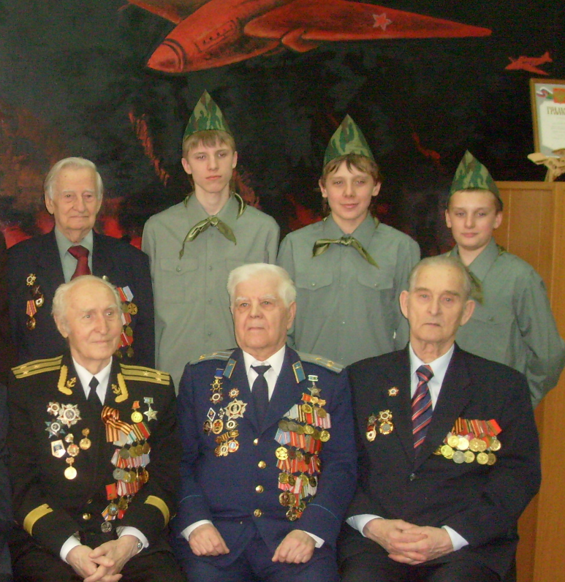
Семенцов Василий Михайлович, актив музея обучающиеся 10 кл: Васькин Василий, Мокроусов Владимир, Грицаенко Денис,
Абламонов Петр Федорович, Боев Иван Митрофанович, Захаров Михаил Иванович.

СЕМЕНЦОВ Василий Михайлович, полковник в отставке. В действующей армии с 1943 года. Награжден орденами «Отечественной войны» II степени, «Красной Звезды», около 30 медалями, в том числе «За боевые заслуги». После ускоренной военной подготовки он с 3 марта 1943 года начал свой боевой путь стрелком в 218-м полку 65-й армии Центрального фронта. Боевое крещение принял под Курском. Еще мальчишка – 43 кг веса, под огнем подносил снаряды. На фронте пробыл не долго. Перед началом Курского сражения солдат до семнадцати лет – 12 человек из полка вместе с другими такого же возраста, отправили в глубокий тыл в Чувашию в город Цивильск. Служил в разных воинских подразделениях, исполнял свой солдатский долг.
АБЛАМОНОВ Петр Федорович, капитан I ранга в отставке. В действующей армии с октября 1944 года. Награжден орденами «Отечественной войны» II степени, «За службу Родине в Вооруженных Силах» III степени, медалью «За боевые заслуги», «За оборону советского Заполярья» и многими другими.
В ноябре 1943 г. Был призван в армию и направлен в школу авиационных специалистов Военно-Морского Флота в Куйбышеве.

ЗАХАРОВ Михаил Иванович, старший лейтенант запаса. В действующей армии с января 1944 года. Награжден орденами «Отечественной войны» I степени, «Красной Звезды» и многими медалями, в том числе «За взятие Берлина», «За освобождение Праги». Командир минометного взвода 252-й отдельной штрафной роте 13-й армии 1-го Украинского фронта.

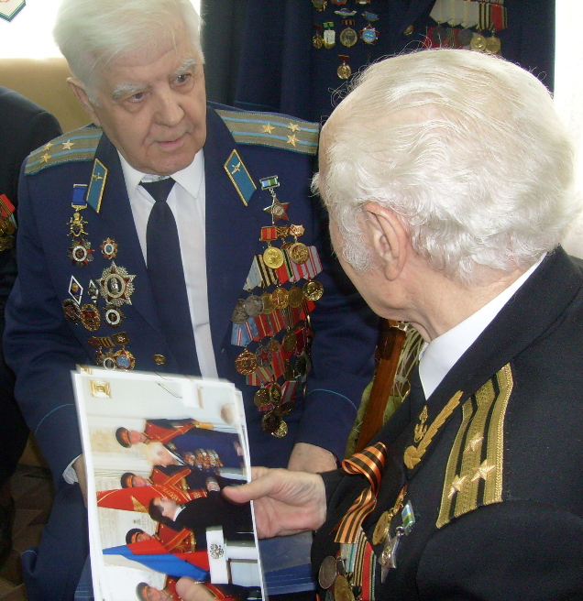
БОЕВ Иван Митрофанович, полковник в отставке. В Красной армии с апреля 1943 года, в действующей армии – с марта 1944 года. Награжден орденом «Отечественной войны» I степени, медалями «За отвагу», «За боевые заслуги».
Родом Иван Митрофанович из Белгородской области из деревни Курская. Отец ушел на фронт, как только началась война, мать с четырьмя детьми осталась одна. В 1941 году Иван окончил 7 классов: четыре – в своей деревне, а последние три – в соседней за 7 км. Их, ребят, не достигших призывного возраста, посылали рыть окопы, вывозить эвакуированных. «Когда проходил фронт, нашу деревню бомбили, - рассказывает ветеран, - наша семья спряталась в огороде, где мы вырыли окоп».
А когда вышли из укрытия, ужаснулись. Бомба упала прямо во дворе. Дом разбит, корова и вся живность убиты. Некоторые односельчане, которые не успели спрятаться в укрытия, погибли в той бомбёжке. «Это для меня было самым страшным воспоминанием, - говорит Иван Митрофанович, вздыхая, - даже на фронте не было так тяжело, как тогда в начале войны под бомбёжками немцев».
«Вскоре наша деревня была оккупирована, - продолжает ветеран. – В первые месяцы было трудно, нас, 15 – летних ребят, полицейские гоняли на уборку урожая, а мою старшую сестру Анастасию – комсомолку угнали на принудительные работы в Германию, мне пришлось уехать из деревни и скрываться у тёти в Старом Осколе».
Вначале 1943 года деревня была освобождена, но боевые действия продолжались. Иван Боев вернулся на Родину. Назревала Курская дуга, наши войска чуть отступали, и чтобы немцы не угнали молодых людей в Германию, военкомат объявил мобилизацию ребят 1926 года рождения. Так 28 апреля 1943 года в 16,5 лет Иван стал солдатом и был направлен на учёбу в военную школу младших радиоспециалистов танковых экипажей. После её окончания в декабре 1943 года попал в 1510 – й самоходно – артиллерийский полк 3 – го гвардейского механизированного корпуса 3 – го Белорусского фронта. С марта 1944 года участвовал в боях за освобождение Белоруссии – Витебска, Бобруйска, Орши.
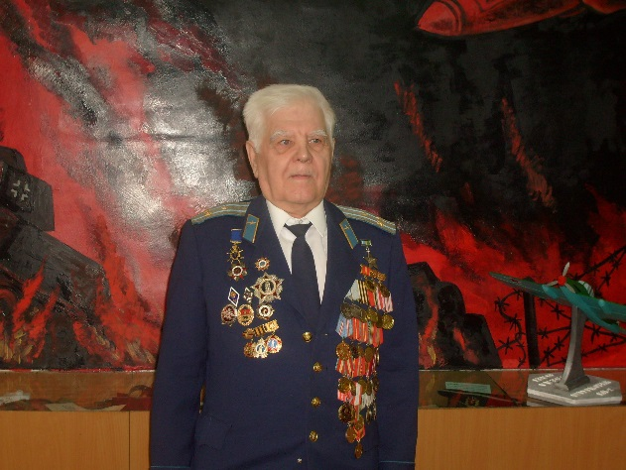
По окончании Белорусской операции корпус передали Прибалтийскому фронту, где он участвовал в окружении группировки немцев, в освобождении Риги.
В одном из боёв танк Ивана Митрофановича Т – 34 был подбит и выгорел, экипаж покинул его и продолжал бой с немецкими пулемётчиками. «В этом бою я был ранен, меня подобрали санитары и отправили в госпиталь», - рассказывает ветеран.
Победу И.М. Боев встретил начальником радиостанции в Латвии.
В общей сложности Иван Митрофанович отдал Советской армии 35

Школьный парад «Салют Победа».
Участники парада обучающиеся ГБОУ СОШ № 956 и ветераны Великой Отечественной войны 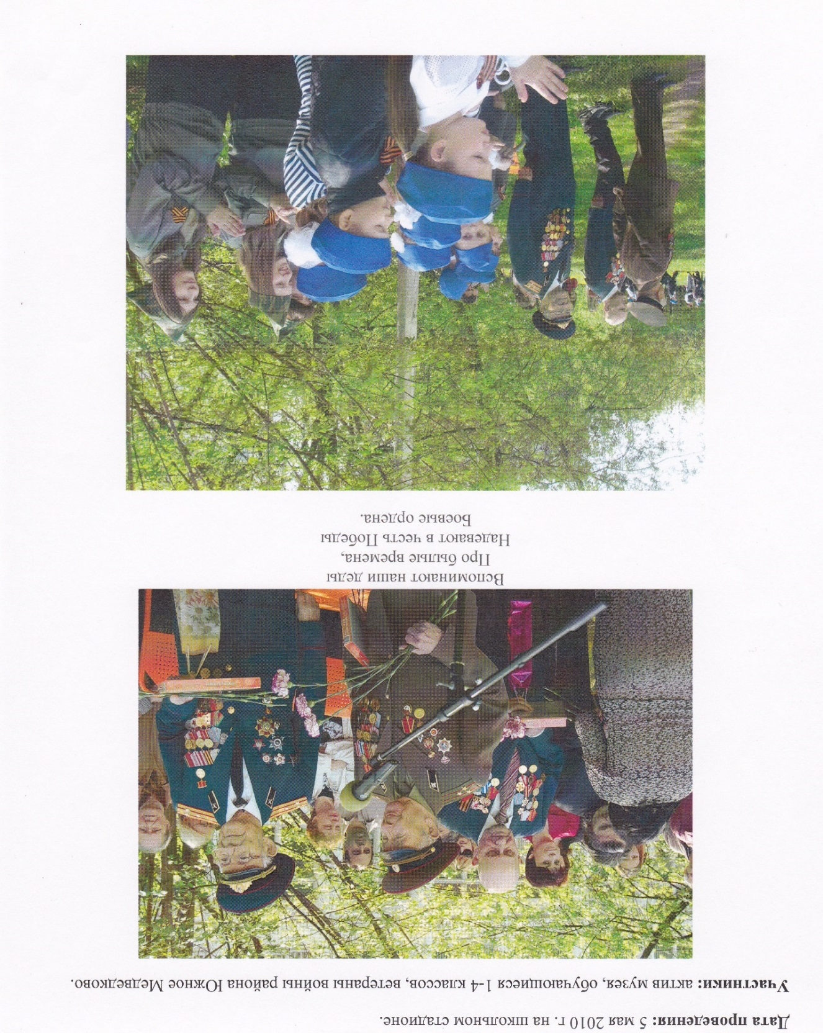

На 1 фото слева направо:
Ермаков Николай Михайлович, Рязанов Владимир Васильевич, Шутенко Михаил Семенович
Подполковник Рязанов В.В. участник III и IV Украинского фронтов, боевых действий в Румынии, Австрии, Чехословакии. Награжден Орденом Отечественной войны 1941-1945 гг, медалями «За взятие Вены», «За боевые заслуги» и многочисленными юбилейными медалями.
«В июне месяце 1942 года я закончил среднюю школу. Мы выстроились во дворе школы. Директор выходит, выдает аттестаты и тут... военком. И тут же мальчикам, юношам, достигшим 18-ти лет, раздал повестки. В течение трех дней после выпуска, они должны были явиться.
Мне тогда 18-ти не было, только 17-ть. Из выпуска 10 класса нас было 12 человек. Вернулось с фронта только четыре...»
Участник ВОВ Ермаков Н.М.
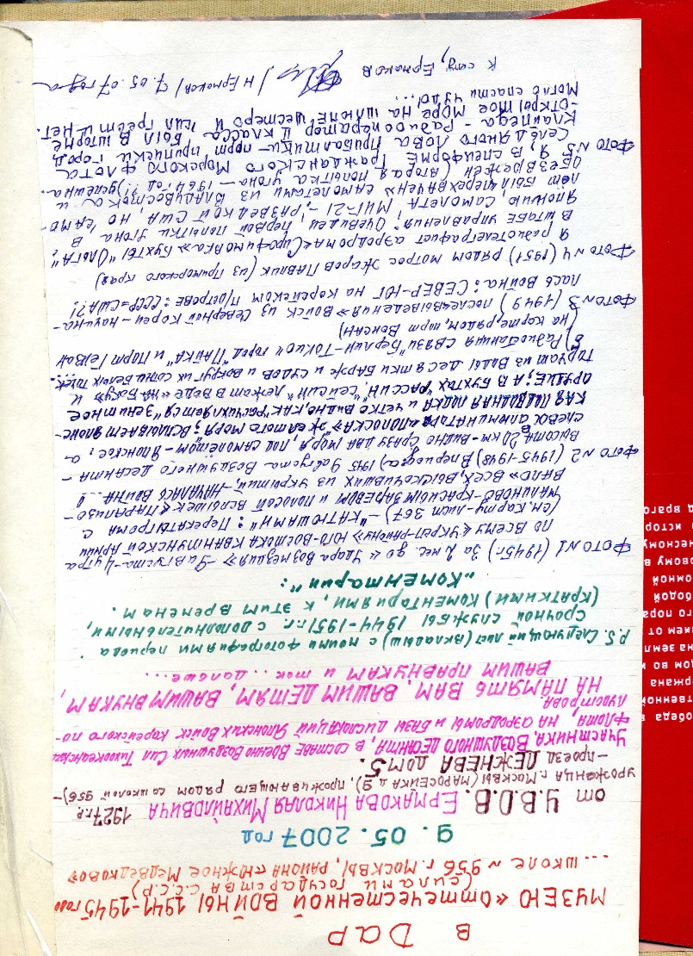
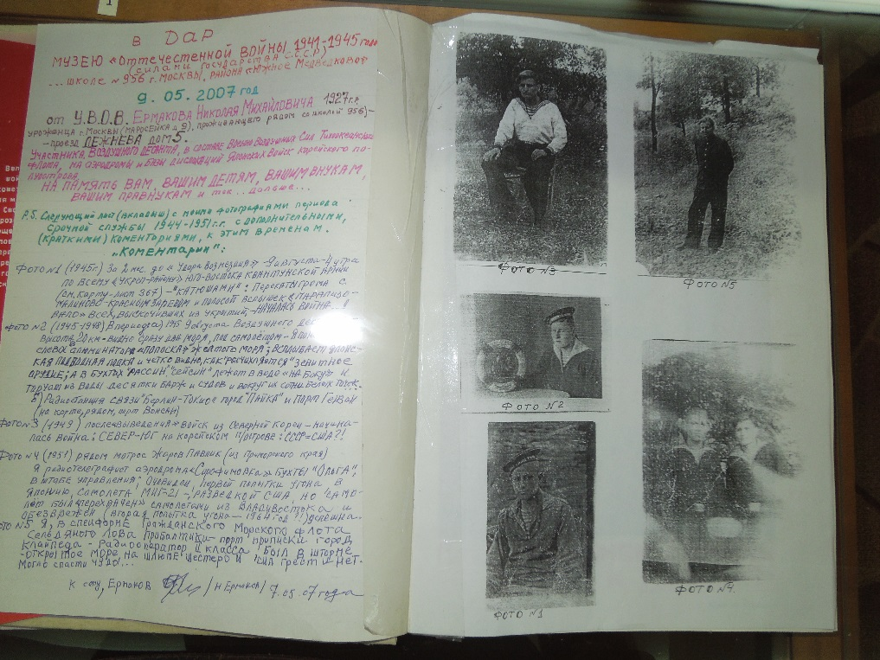

Шутенко М.С., полковник в отставке. В действующей армии с января 1944 года. Награждён двумя орденами «Отечественной войны» II степени, двумя – «Красной Звезды», орденом «За службу Родине в Вооружённых Силах» III степени, медалями «За отвагу», «За боевые заслуги» и другими.

Музыкально – литературная композиция «Слава Воину – победителю!»
Школьный праздник посвященный Дню Победы. В празднике принимали участие обучающиеся школы, заранее приготовившие номера художественной самодеятельности. Ученики младших классов рисовали открытки и рисунки. На концерт были приглашены ветераны Великой Отечественной войны.
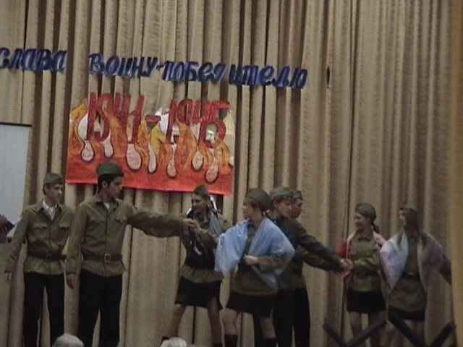
Этот день особенный, желанный,
Солнце светит ярко в вышине.
День Победы – праздник долгожданный
Отмечается у нас в стране.
Но особенно он дорог ветеранам,
Слезы радости и боли в их глазах,
Не зажить никак душевным ранам,
И дрожат цветы у них в руках.

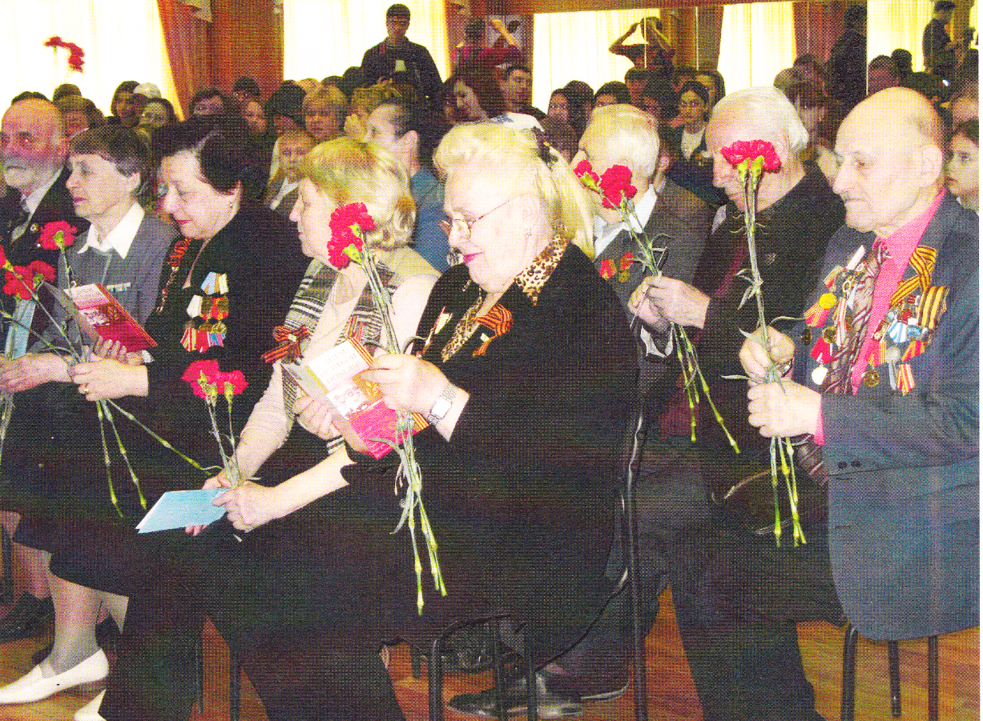

Воспоминания участника Великой Отечественной войны 1941-1945 гг
СИННИКОВА Леонида Петровича
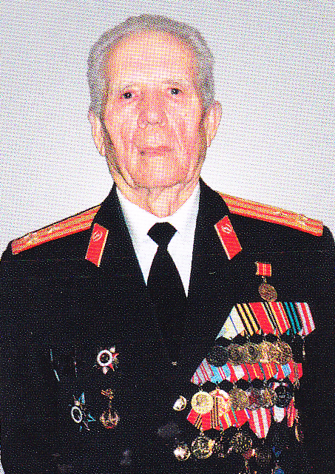
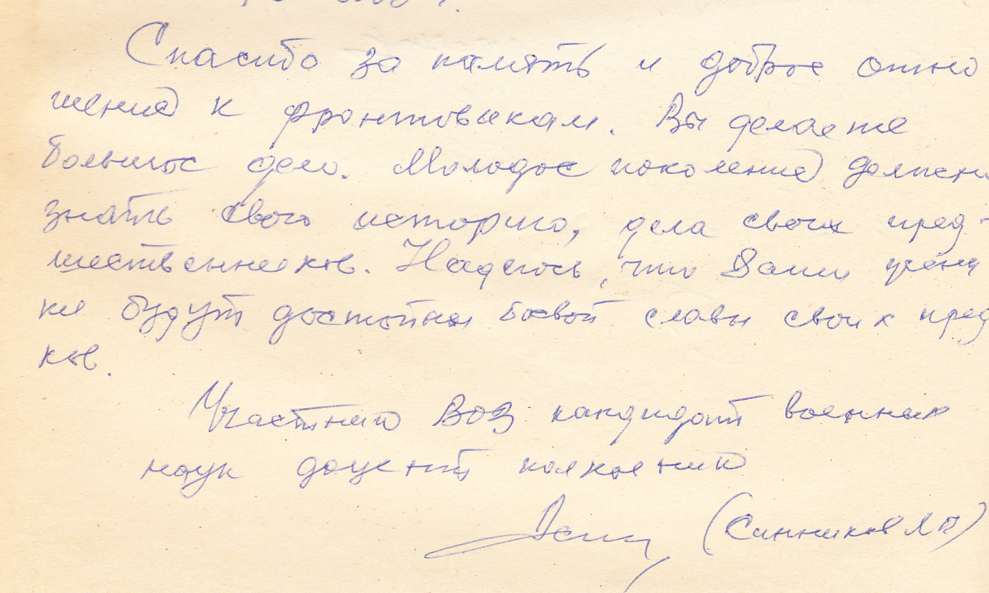
«Родился я в Крыму, семья у нас была большая, кроме меня брат и пять сестер. Началась война, отец ушел на фронт и погиб под Севастополем в мае 1942 г. Сестра и брат тоже ушли на фронт»
В 1941году Леонид учился Севастопольском ремесленном училище. О войне узнал практически в ночь с 21 на 22 июня. Севастопольская эскадра была на учениях и неожиданно возвратилась. Моряков отпустили по домам, но вдруг в полночь объявили военную тревогу. Немцы начали бомбить, но не столько город, сколько бросали морские мины на парашютах на выходе из Севастопольской бухты.
Следующие два дня Леонид как комсомолец, разносил повестки – шла мобилизация. Немцы совершали регулярные налёты, поле этого учащиеся убирали бульвары и улицы. Потом стали рыть противотанковые рвы вокруг города. Работали все без исключения. До обеда долбили шурфы, затем сапёры закладывали в них взрывчатку, взрывали, а потом работа продолжалась снова. «Город подготовили хорошо – ведь оборона Севастополя продолжалась восемь месяцев».
30 октября немцы подошли к Севастополю, началась оборона города. В ноябре 1941 года училище эвакуировали на сухогрузе «Ногинск» по морю. «До Новороссийска здорово бомбили. Эта бомбёжка запомнилась на всю жизнь».
Приехали в Куйбышев, стали работать на авиационном заводе, выпускали снаряды.
В январе 1943 года Л.П. Синников был призван в армию и зачислен курсантом Тамбовского пулемётно – миномётного училища, находящегося в Сызрани.
Навсегда врезалось в память первое боевое крещение в Курской битве. В конце мая 1943 года училище подняли по тревоге и отправили на Брянский фронт. Несколько дней курсанты участвовали в оперативной маскировке – ежедневно под бомбардировками проходили по 30 – 50 км из одного другой и обратно, таскали пушки – сорокапятки, ночью курили. Это очень трудно, и тогда им – простым солдатам, было непонятно, зачем ходить туда – сюда. Понимание пришло позже, когда Леонид Петрович стал военачальником, постиг науку стратегии и тактики. Только через два дня немцы тронули свои танковые дивизии с этого направления – поняли, что не здесь будет основной удар.
В середине июля 1943 года немцы прорвались севернее Курска, и курсантов бросили на закрытие бреши в обороне второго эшелона армии. Трое суток они отражали атаки противника. После этих боёв оставшихся в живых вывели в тыл и отправили в Сызрань.
Училище Леонид Петрович закончил в декабре 1944 года младшим лейтенантом. Его назначили командиром пулемётного взвода в 169 – й гвардейский стрелковый полк 1 – й гвардейской Московско – Минской мотострелковой дивизии 3 – го Белорусского фронта, воевавшего в Восточной Пруссии.
С апреля 1945 года дивизия, где воевал Л.П. Синников, участвовала в штурме Кенигсберга. Бои были упорными, немецкое командование подготовило город к длительной обороне в условиях полной изоляции. Но под ударами наших войск 9 апреля 1945 года гарнизон крепости капитулировал. Во время штурма Л.П. Синников был ранен. На этом война для него закончилась. За бои по взятию Кенигсберга он был награждён орденом «Красной Звезды».
После Победы Леонид Петрович служил в Прибалтийском военном округе
С 1956 по 1959 годы учился в Военной академии имени Фрунзе. Затем продолжил службу командиром мотострелкового батальона морской пехоты на Дальнем Востоке. В 1966 году закончил адьюнктуру при Академии имени Фрунзе. В 1979 – 1984 Л.П. Синников – помощник представителя главного командования Варшавского договора при начальнике Военной академии имени Запотоцкого (ЧССР). С 1987 года на заслуженном отдыхе.

УРОК ПАМЯТИ
в рамках проведения пятидневных сборов допризывной молодежи.
Урок в 9 классе проводит СЕМЕНЦОВ Василий Михайлович полковник в отставке. В действующей армии с 1943 года. Награжден орденами «Отечественной войны» II степени, «Красной Звезды», около 30 медалями, в том числе «За боевые заслуги».
Место проведения урока школьный музей.
Цель урока: привить обучающимся чувство долга перед Отечеством, желание встать на защиту Родины.
Сейчас не модно служить в армии, а Василий Михайлович гордится тем, что прослужил солдатом срочной службы 7,5 лет. Прошел от рядового до полковника по всем воинским ступеням, за исключением старшины. Говорят еще, что армия отупляет человека. «Ничего подобного, - говорит ветеран, - из моих сослуживцев вышли Герои Социалистического Труда, доктора наук, профессора, руководители НИИ, лабораторий, народного образования и т.д. Эта байка только для тех, кто не хочет заниматься собой».
Родился Василий Михайлович в 1926 году в деревне Поздняшовка на Брянщине в крестьянской семье. Успел окончить 8 классов. Два старших брата ушли на фронт, отец - в партизанский отряд.
В октябре 1941 года Брянская область была оккупирована немцами. С 15 лет Василий видел зверства и убийства. «В нашем районе, - вспоминает ветеран,- не было нейтральных людей: или ты должен идти в полицию, или в партизаны. Процентов 10-15 стали полицейскими, остальные ушли в партизаны или помогали им».
Отец Василия Михаил Тихонович с другими односельчанами ушел в лес в отряд «Шторм», где была заранее оборудована база для формирования партизанских отрядов. Когда уходил, сказал сыну: «К тебе будут приходить, ты должен знать, сколько в деревне полицейских, где они дежурят, бывают ли немцы, сколько их». «Так я со своими сверстниками остался в деревне для связи с отрядом, - рассказывает Василий Михайлович. – По ночам на подводах мы возили в лес корм для лошадей и продовольствие. Немцы, зная, от односельчан, кто мой отец и где, разграбили наш дом. Мне было 15 лет, я вынужден был скрываться. Весной 1942 года по совету отца перебрался в соседнюю Курскую область и в одной деревне нанялся пасти скот, для того, чтобы легче было встречаться с партизанами и передавать собранную информацию. Староста деревни был советский человек, взял меня под свою защиту. И в полицаях были разные люди. Одни шли добровольно, другие по принуждению, либо для того, чтобы был свой человек в немецкой среде. К сожалению, потом и эти честные люди попали под одну гребенку репрессий».
«Однажды я поехал на встречу со связным в село Доброполье, - продолжает Василий Михайлович, - и чуть не попал в ловушку, но немцев я заметил раньше, быстро свернул во двор одного из домов и огородами выехал из села, слыша за спиной крики и стрельбу».
После освобождения местности от оккупантов В.М. Семенцов добровольно вступил в ряды Красной армии. Ему было 17 лет.
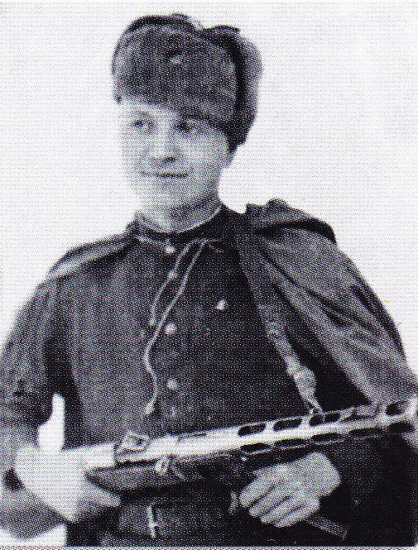
После ускоренной военной подготовки он с 3 марта 1943 года начал свой боевой путь стрелком в 218-м полку 65-й армии Центрального фронта. Боевое крещение принял под Курском. Еще мальчишка – 43 кг веса, под огнем подносил снаряды. На фронте пробыл не долго. Перед началом Курского сражения солдат до семнадцати лет – 12 человек из полка вместе с другими такого же возраста, отправили в глубокий тыл в Чувашию в город Цивильск. Служил в разных воинских подразделениях, исполнял свой солдатский долг.
С декабря 1945 года по май 1946-го В.М. Семенцов участвовал в ликвидации национальных банд в Западной Украине.
Армия дала возможность получить образование, Василий Михайлович окончил вечернюю школу, сдал экстерном экзамены за военное училище, получил офицерское образование. Заочно окончи юридический институт.

В.М Семенцов участвует в работе Совета ветеранов, выступает перед школьниками, рассказывает о том, как было на войне. Рассказывает об армии, той и сегодняшней. Получается диалог – интересный, полезный, открытый.
